Научно-производственная фирма «МЕТА»

УТВЕРЖДАЮ
Генеральный директор
ООО НПФ «МЕТА»
____________Н. В. Мартынов
«_____» _____________ 2012г.

ВЕСЫ АВТОМОБИЛЬНЫЕ ПОРТАТИВНЫЕ

ВА-15C-2

ВА-15C-2М

Руководство по эксплуатации
М 204.000.00 РЭ

Главный конструктор
ООО НПФ «МЕТА»
____________А.Б.Халаман
«___» ____________ 2012г.

ПРОСИМ ОБРАТИТЬ ВНИМАНИЕ!

Весы предназначены для статического взвешивания осевых нагрузок автотранспортного средства.
Предприятие-изготовитель гарантирует соответствие технических характеристик, указанным в п.1.1.2 только при соблюдении требований к установке весов, изложенных в приложении А настоящего руководства .
Невыполнение требований по установке может привести к деформации силоизмерительных элементов и выходу из строя весов.
При несоблюдении указанных требований по эксплуатации производитель не гарантирует указанную точность взвешивания

СОДЕРЖАНИЕ

ВВЕДЕНИЕ 4
1 ОПИСАНИЕ И РАБОТА 4
1.1Описание и работа прибора 4
1.1.1Назначение 4
1.1.2Технические характеристики 5
1.1.3 Состав 6
1.1.4 Устройство и работа 7
1.1.5 Маркировка и пломбирование 9
1.1.6 Упаковка 9
2 ИСПОЛЬЗОВАНИЕ ПО НАЗНАЧЕНИЮ 10
2.1 Эксплуатационные ограничения 10
2.2 Подготовка изделия к использованию 10
2.3 Использование прибора 13
3 ТЕХНИЧЕСКОЕ ОБСЛУЖИВАНИЕ 17
4 ПОВЕРКА ПРИБОРА 17
5 ХРАНЕНИЕ 18
6 ТРАНСПОРТИРОВАНИЕ 18
Приложение А 19
Приложение Б 23

Настоящее руководство по эксплуатации предназначено для ознакомления с принципом работы, основными правилами эксплуатации, обслуживания и транспортирования весов автомобильных портативных модификаций ВА-15С-2, ВА-15С-2М (далее по тексту - весы).

1 ОПИСАНИЕ И РАБОТА

1.1 Описание и работа весов
1.1.1 Назначение

1.1.1.1 Весы автомобильные портативные ВА-15C (далее - весы) предназначены для оценки осевой нагрузки на дорожное полотно при поосном способе взвешивания.
Определение общий массы автомобиля путем суммирования результатов измерения нагрузки создаваемой одиночной осью недопустимо.
Значение массы всего АТС, определенное суммированием результатов последовательных измерений осевых нагрузок в статическом режиме, будет лишь ориентировочным. Погрешность такого результата зависит от числа осей, типа подвески (рессорная или пневмо), длины ТС и других факторов, и поэтому не нормируется
1.1.1.2 Весы могут применяться в различных отраслях промышленности, а также в практической деятельности Федеральной дорожной службы ФДС, ГИБДД, Таможенной службы и транспортной инспекции при контроле за соблюдением допустимых весовых параметров автотранспортных средств.
1.1.1.3 Условия эксплуатации
Температура окружающего воздуха, °С:
- для грузоприемной платформы -40 ÷ +50;
- для терминала -10 ÷ +50.
Относительная влажность окружающей
среды при 25°С, % до 98;
Атмосферное давление, кПа 75,6 ÷ 106,7.
1.1.1.4 По требованиям электробезопасности весы относятся к классу защиты 2 тип В по ГОСТ 12.2.025.

Эксплуатационные ограничения и требования к подъездным путям приведены в Приложении А.

1.1.2 Технические характеристики

Минимальная нагрузка (Min), кг | 400
Максимальная нагрузка (Max), кг | 24000
Поверочное деление (е), действительная цена деления (d), кг | 20
Диапазон выборки массы тары , кг не более | 500
Предел допускаемой погрешности при первичной поверке, кг:  - от 400 до 10000;  - свыше 10000 | ±10  ±20
Предел допускаемой погрешности при эксплуата-  ции и после ремонта на эксплуатирующем  предприятии, кг:  - от 400 до 10000;  - свыше 10000 | ±20  ±40
Число поверочных делений | 1200
Электропитание, В:
- напряжение, В  - блок питания постоянного тока, В  - стабилизированный блок питания  постоянного тока, В | 220^{+12,5%}_{-15%}  12⁺⁴_{-2%}  12
Потребляемая мощность, Вт, не более | 6
Время прогрева, минут, не более | 10
Время взвешивания, с, не более | 10
Габаритные размеры*, мм, не более:  - ВА-15С-2  - ВА-15С-2 М | 700х400х40  900х500х40
Масса*, кг, не более  - ВА-15С-2  - ВА-15С-2 М | 36  42,5
* - параметры приведены для одной грузоприемной платформы

1.1.2.1 Программное обеспечение

Программное обеспечение (ПО) весов является встроенным и реализовано в контроллере весов. Контроллер весов, а также его интерфейс для загрузки ПО, пломбируются. ПО не может быть модифицировано или загружено через какой-либо другой интерфейс после опломбирования.
Дополнительно используется аппаратно-программная защита памяти программ и данных, реализуемая производителем контроллеров, применяемых в весах. Защита ПО и данных измерений от преднамеренных и непреднамеренных воздействий соответствует уровню «С» согласно МИ 3286-2010. Номер версии ПО доступен для просмотра на терминале через вход в меню

Наименование программного обеспечения | Идентификационное наименование программного обеспечения | Номер версии (идентификационный номер) программного обеспечения | Цифровой идентификатор программного обеспечения (контрольная сумма исполняемого кода) | Алгоритм вычисления цифрового идентификатора программного обеспечения
ВА-15С | -* | 3 | -* | -*
Примечание * – Данные недоступны, так как данное ПО не может быть модифицировано, загружено или прочитано через какой-либо интерфейс после опломбирования.

1.1.3 Состав

1.1.3.1 Состав весов и комплект поставки приведены в таблице 1. Таблица 1
Наименование | Модификация |  | Кол. | Примечание
Наименование | ВА-15С-2 | ВА-15С-2М
Платформа грузоприемная | + | + | 2 | По заявке
Терминал | + | + | 1 | Или ПЭВМ
Кабель связи и питания | + | + | 1
Коммутационная  коробка | + | + | 1
Каркас для установки весов в дорожное полотно | + | + | 2
Лист металлический | + | + | 2
Кабель заземления | + | + | 1
Тара упаковочная для весов | + | + | 1
Тара упаковочная для терминала | + | + | 1
Руководство по эксплуатации | + | + | 1
Паспорт | + | + | 1
Методика поверки | + | + | 1

Примечания
1 По отдельному заказу в комплект поставки весов всех модификаций могут включаться ПЭВМ , принтер.

1.1.4 Устройство и работа
1.1.4.1 Принцип действия

Принцип действия весов основан на преобразовании силы тяжести, приложенной к грузоприемным платформам, в изменение сопротивления весоизмерительных датчиков. Результаты измерения поосной нагрузки ТС передаются в терминал или ПЭВМ и выводятся на монитор.
Изменение сопротивления весоизмерительных датчиков от воздействия силы преобразуется в эквивалентное изменение напряжения на выходе датчика, которое через усилитель поступает на вход аналого-цифрового преобразователя микропроцессора. Преобразованный в цифровой код сигнал проходит математическую и логическую обработку по программе, записанной в ПЗУ микропроцессора. Результат измерения веса в килограммах выводится на ПЭВМ и при необходимости распечатывается на принтере в виде протокола измерения.

1.1.4.2 Конструкция весов

Весы состоят из двух грузоприемных платформ.
Грузоприемная платформа (рис.1) опирается на восемь весоизмерительных датчиков, расположенных в четырех углах и равномерно по центру.
Для переноски весов предусмотрены две съемные рукоятки (одна из которых имеет колесики для перевозки), которые крепятся к платформе поочередно с помощью барашков.
В корпусе платформ под нижней крышкой размещены датчики силы тяжести и коммутационная плата.
ВНИМАНИЕ: Категорически запрещается самостоятельно вскрывать крышки платформ.
На торцевой поверхности платформ расположены кабели для подключения к коммутационной коробке.
В коммутационной коробке по желанию потребителя может быть установлено передающее устройство, позволяющее производить передачу результатов измерения в терминал или ПЭВМ.

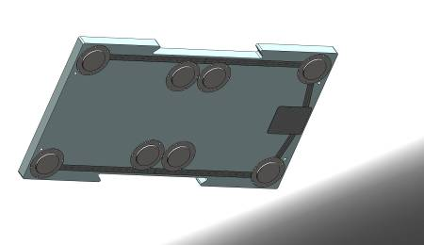

Рисунок 1 - Внешний вид платформы весов

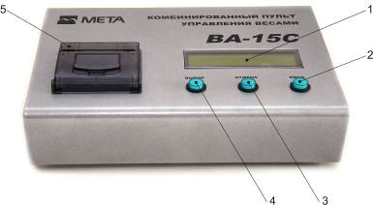

1-Индикатор; 2-Кнопка ВВОД; 3-Кнопка ОТМЕНА; 4-Кнопка ВЫБОР; 5-Принтер

Рисунок 2а - Терминал. Вид спереди

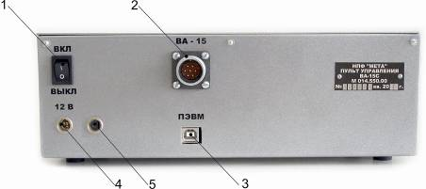

1 – Выключатель питания; 2 – Разъем для подключения к весам ВА-15С; 3 – Разъем для подключения кабеля USB А-В для связи с ПЭВМ; 4 - Разъем “12 В"; 5 – Разъем для подключения кабеля заземления.

Рисунок 2б - Терминал. Вид сзади

1.1.4.3 Конструкция терминала

Терминал выполнен на базе микропроцессора. В качестве индикатора используется жидко-кристалический буквенно-цифровой дисплей со светодиодной подсветкой.
Конструктивно терминал выполнен в металлическом корпусе (рис.2а, 2б). На лицевой панели размещаются жидкокристаллический дисплей, термопринтер и органы управления: кнопка «ВВОД», кнопка «ОТМЕНА», кнопка «ВЫБОР».
На задней панели расположены тумблер выключения питания, разъем питания" 12 В", разъемы связи с весами ВА-15 и ПЭВМ, а также разъем для подключения кабеля заземления.

1.1.5 Маркировка и пломбирование

1.1.5.1 Маркировка весов соответствует требованиям конструкторской документации М 204.000.00.
На фирменной планке указаны:
- товарный знак предприятия-изготовителя;
- наименование предприятия-изготовителя;
- наименование изделия;
- знак утверждения типа;
- обозначение технических условий;
- класс точности;
- наибольший и наименьший пределы взвешивания;
- заводской порядковый номер;
- квартал и год изготовления.

1.1.6 Упаковка

1.1.6.1 Упаковка прибора соответствует требованиям конструкторской документации М 314.080.00.
1.1.6.2 Упаковка прибора и технической документации обеспечивает сохранность их товарного вида.

2 ИСПОЛЬЗОВАНИЕ ПО НАЗНАЧЕНИЮ
2.1 Эксплуатационные ограничения

Эксплуатационные ограничения и требования к подъездным путям приведены в Приложении А.

2.2 Подготовка весов к использованию

2.2.1 Меры безопасности

2.2.1.1 К работе с весами допускаются лица, ознакомленные с настоящим руководством по эксплуатации.
2.2.1.2 Лицо, находящееся вблизи от транспортного средства, должно учитывать, что как только АТС наедет на платформы весов, особенно при скользких условиях АТС может продвинуться. Запрещается находиться в опасной зоне, т.е. стоять ближе 1 м от платформ весов. Водитель должен оставаться за рулем на протяжении всего процесса взвешивания.

    - Указания по монтажу

Установка весов в фундаменте дорожного полотна

Предварительно произвести заливку фундамента согласно рисунку 4а и 4б , установку весов производить в следующей последовательности:
а) Очистить фундамент от грязи и камней;
б) Установить в приямки фундамента платформы весов;
в) Уложить кабели весов в кабельные каналы;
г) Закрыть кабельные каналы защитными швеллерами;
д) Подключить кабель к терминалу;
е) Подключить электрическое питание от аккумулятора.

.

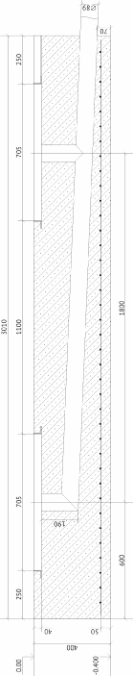
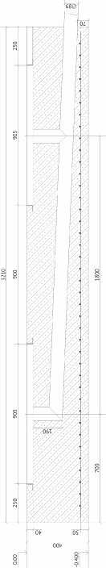
Рисунок 4а – Внешний вид фундамента для весов ВА-15С-2

Рисунок 4б – Внешний вид фундамента для весов ВА-15С-2М

2.2.3 Указания по включению и опробованию работы

2.2.3.1 Собрать схему в соответствии с рис.6.

2.2.3.2 Выключатель питания поставить в положение «ВЫКЛ».
При питании терминала и грузоприемных платформ от сети 12 В подключить розетку кабеля питания к разъему " 12 В". Подключить зажимы типа "крокодил" кабеля питания к клеммам аккумуляторной батареи, соблюдая полярность: красный – к клемме "плюс", черный – к клемме "минус".
При питании терминала и грузоприемных платформ от сети переменного тока 220 В подключить розетку кабеля блока питания к разъему "12 В", затем двухполюсную вилку блока питания подключить в сеть 220 В.
2.2.3.3 Подключить розетку кабеля связи из комплекта поставки к разъему ВА-15 терминала.
2.2.3.4 Подключить вторую розетку кабеля связи к разъему «СВЯЗЬ» коммутационной коробки.
2.2.3.5 Проверить и при необходимости откорректировать значения времени и даты встроенных часов реального времени.

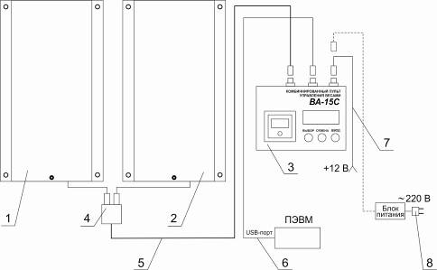
1,2-Платформы грузоприемные; 3-Терминал; 4-Коммутационная коробка; 5-Кабель связи; 6-Кабель связи с USB-портом ПЭВМ; 7-Кабель питания 12 В; 8-Блок питания для подключения к внешней сети

Рисунок 6 – Схема подключения весов

2.2.3.6 Установить коммутационную коробку по направляющим на аккумулятор. Закрепить положение защелкой коробки. Подключить кабели платформ к разъемам на коммутационной коробке, соблюдая нумерацию (платформу №1 к разъему №1). Соединить кабелем питания разъем питания коммутационной коробки и аккумулятора.

2.3 Использование весов

2.3.1 Требования при проведении измерений

2.3.1.1 Перед проведением измерения необходимо строго соблюдать все требования указанные в приложении А настоящего руководства.
ВНИМАНИЕ! Несоблюдение указанных требований может привести к деформации силоизмерительных элементов и выходу из строя весов.
При несоблюдении указанных требований по эксплуатации производитель не гарантирует указанную точность взвешивания.

2.3.2 При работе приборов с программным обеспечением “Весовой контроль” соединить USB-кабелем разъемы "USB" терминала и компьютера.
Перевести терминал в режим “СВЯЗЬ С РС”. Для этого включить питание прибора, удерживая в нажатом положении кнопку «ОТМЕНА». Затем отпустить кнопку. Появится надпись:
СВЯЗЬ С РС

2.3.3 Для работы весов без программного обеспечения “Весовой контроль” выключить питание терминала, отсоединить кабель от разъема “USB” и вновь включить питание терминала, не нажимая кнопку «ОТМЕНА». На дисплее отображается реклама, а затем сообщение "ПРОВЕРКА СОЕДИНЕНИЯ".
2.3.4 При правильном соединении весов и терминала на дисплее терминала выдается сообщение:
Весы 1 ПОДКЛ
Весы 2 ПОДКЛ

После появления данного сообщения весы готовы к работе.

Если соединение не произошло или ответные разъемы кабеля связи не подключены к весам появляется сообщение:
Весы 1 ОТКЛ
Весы 2 ОТКЛ

При необходимости восстановить связь с весами. Для этого выключить терминал и повторить п.2.3.2.
Внимание: Весы включаются после включения питания терминала.

2.3.5 Нажать кнопку «ОТМЕНА». При этом на несколько секунд появляется сообщение:

Установка связи

Затем на дисплее терминала отображается меню:
РЕЖИМ: ПОВЕРКА
ИЗМЕРЕНИЕ ТЕСТ

курсор

Кнопкой «ВЫБОР» выбрать необходимый режим, установив курсор на соответствующую надпись:

- РЕЖИМ "ИЗМЕРЕНИЕ" – соответствует измерению ТС в статическом режиме

- РЕЖИМ "ТЕСТ" - отображение тестовых значений весов. Тестовое значение является диагностическим параметром для сервисных центров. Изменение показаний весов после подачи команды «ТЕСТ» свидетельствует об общей работоспособности электрической схемы.

- РЕЖИМ "ПОВЕРКА" – поверка грузоприемных платформ.

2.3.6 РЕЖИМ "ИЗМЕРЕНИЕ"

2.3.6.1 Установить курсор на надпись "ИЗМЕРЕНИЕ" и нажать кнопку «ВВОД».
2.3.6.2 Измерение осевых нагрузок производится при остановке ТС на грузоприемных платформах весов. Результат измерения осевой нагрузки ТС отображается на дисплее терминала после наезда ТС в виде следующего сообщения:
Ось 1∗ ХХХХХКГ
ХХХХХ + ХХХХХ

2.3.6.3 Для фиксации результата измерения нагрузки на текущую ось и перехода к измерению нагрузки следующей оси нажать кнопку «ВВОД». Появится сообщение:
Ось 2∗ 0000КГ
0000 + 0000

Отпустить кнопку «ВВОД».

2.3.6.4 Для следующих осей выполнить п.п. 2.3.5.2, 2.3.5.3 (на дисплее будут индицироваться соответствующие номера осей).
При нажатии кнопки «ОТМЕНА», а также автоматически после фиксации результата нагрузки на девятую ось, измерения прекращаются, и на дисплее терминала появляется надпись:
ПРОСМОТР
РЕЗУЛЬТАТОВ

Затем отображается результат измерения нагрузки на первую из зафиксированных осей.
Нажимая кнопку «ВЫБОР», можно последовательно просмотреть результаты измерения нагрузки на каждую ось.
2.3.6.5 Для распечатки протокола измерений ТС на принтере нажать кнопку «ВВОД».
2.3.6.6 Для измерения следующего ТС нажать кнопку «ОТМЕНА» и выйти в меню.

2.3.7 РЕЖИМ "ПОВЕРКА"
2.3.7.1 В меню установить курсор на надпись " ПОВЕРКА " и нажать кнопку «ВВОД». На дисплее терминала отобразится надпись:
ПОВЕРКА
ХХХХХ КГ

Для установки нулевых показаний нажать кнопку «ВЫБОР».
По окончании поверки для выхода в меню нажать и отпустить кнопку «ОТМЕНА».

2.3.8 ЧТЕНИЕ ТЕСТОВЫХ ЗНАЧЕНИЙ ВЕСОВ

2.3.8.1 РЕЖИМ "ТЕСТ"
Для чтения тестовых значений приборов при отсутствии нагрузки на платформы установить курсор на надпись "ТЕСТ" и нажать кнопку «ВВОД». На дисплее терминала отобразятся надписи:
ЗАВ. НОМЕР
ВЕСОВ
ВЕСЫ 1 ХХХХХ ВЕСЫ 2 ХХХХХ

Для продолжения работы нажать кнопку «ОТМЕНА».
На дисплее терминала отобразятся контрольные значения приборов, индивидуальные для каждого прибора в виде сообщения:
ВЕСЫ 1 ХХХХХ
ВЕСЫ 2 ХХХХХ

ТЕСТ
ВЕСОВ, КГ

2.3.8.2 Для выхода в меню нажать кнопку «ОТМЕНА».

2.3.9 Порядок работы с печатающим устройством
2.3.9.1 Подготовка принтера к работе

В принтере используется термохимическая бумага (аналогично той, что используется для факса) шириной не более 58 мм.
Для заправки бумаги в головку принтера, необходимо поднять планку-рычаг (1), как указано на рисунке 7.
После этого уложить свободный конец бумаги на головку принтера. Вставить планку-рычаг с валиком (2) на место, для чего необходимо лёгким нажатием установить его в пазы до щелчка.
Бумага должна заправляться чувствительной стороной термоэлементам.
Во избежание "зажёвывания" и измятия бумаги следить, чтобы бумага поступала на головку принтера равномерно по всей ширине.

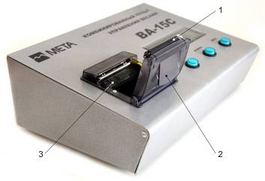

1 – Валик; 2 – Планка-рычаг; 3 – Термоэлемент

Рисунок 7 – Внешний вид терминала с открытым принтером

2.3.9.2 ОБСЛУЖИВАНИЕ ТЕРМОГОЛОВКИ ПРИНТЕРА

При снижении качества печати необходимо протереть термоэлементы головки принтера ватным тампоном, смоченном в эфире или в изопропиловом спирте. Для этого выключить питание, подождать некоторое время до полного остывания термоэлементов, извлечь валик и протереть термоэлементы. Дать эфиру (спирту) высохнуть. Заправить бумагу, включить питание - принтер готов к работе.
Внимание: Категорически запрещается обслуживание принтера до полного остывания термоэлементов, иначе это может привести к порче термоэлементов и травмированию персонала.
Оберегать принтер и термобумагу от попадания на них влаги и пыли!

3 ТЕХНИЧЕСКОЕ ОБСЛУЖИВАНИЕ

3.1 Платформы весов необходимо сохранять в чистоте, протирать от грязи мягкой ветошью, смоченной в растворе моющего средства. Растворители и спирт применять запрещается.
3.2 Контакты разъемов при необходимости протирать спиртом.
3.3 Не допускается попадание влаги в контакты разъемов.
3.4 При попадании влаги в разъемы необходимо просушить разъемы после чего возможно проводить измерение.
3.5 Перед началом работы проверять кабели питания на отсутствие изломов.
3.6 К проверке градуировки и ремонту допускаются только специалисты, имеющие соответствующую квалификацию, обеспеченные ремонтной документацией, руководством по регулировке прибора и имеющие лицензию Госстандарта на право ремонта настоящего прибора.

4 Поверка прибора

4.1 Поверка прибора выполняется согласно методике поверки
М 204.000.00 МП.
Периодичность поверки - 1 раз в 12 месяцев.
4.2 Место нанесения поверительного клейма – коммутационная коробка.

5 ХРАНЕНИЕ

5.1 Приборы в упаковке предприятия-изготовителя должны храниться на складах поставщика и потребителя в условиях хранения 2 по ГОСТ 15150-69.
5.2 Консервация прибора производится по ГОСТ 9.014-78 для изделий группы III-I, вариант В3-10.
5.3 Срок хранения без переконсервации 6 месяцев. По окончании срока хранения изделие подлежит переконсервации.
5.4 Вариант упаковки ВУ-IIIА по ГОСТ 23216-78.

6 ТРАНСПОРТИРОВАНИЕ

6.1 Приборы допускают транспортирование в транспортной таре всеми видами крытых наземных и водных транспортных средств (в железнодорожных вагонах, контейнерах, закрытых автомашинах, трюмах и т.д.) в соответствии с правилами перевозки грузов, действующих на каждом виде транспорта.
Условия транспортирования:
- климатические воздействия – группа 4 (Ж2) ГОСТ15150-69.

Приложение А

1 Требования к установке весов ВА-15С в фундаменте (приямке) дорожного полотна

1.1 Весы должны быть установлены заподлицо с дорожным полотном в предварительно подготовленный фундамент (приямок). Фундамент должен быть выполнен согласно требованиям конструкторской документации (Приложение Б)
1.2 Фундамент (приямок) должен быть установлен на песчано-гравийной подушке, выполненной в соответствии с нормами устройства фундаментов для зданий и сооружений для данного региона. Песчано-гравийная подушка должна выдерживать удельное давление железобетонных плит не менее, чем 1кг/см2.
1.3 Поверхности грузоприемных платформ могут выступать (западать) над поверхностью дорожного полотна не более чем на 1 мм (см рис 1)
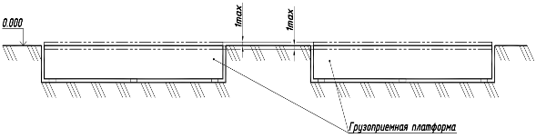
Рисунок 1 - Высота над площадкой

1.4 Место для установки весов должно включать в себя прямолинейные участки подъездных и отъездных путей, расположенные симметрично относительно весов и имеющие длины не меньше, чем максимально возможная длина предполагаемых для проведения измерения массы автомобилей или автопоездов (см рис 2).
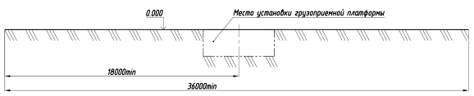
Длина участка (в продольном направлении)
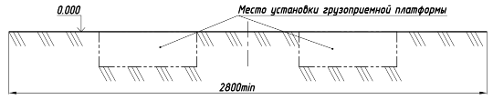
Ширина участка (в поперечном направлении)

Рисунок 2
1.4 Фундамент (приямок) весов должен быть выполнен таким образом, чтобы весы могли измерять осевую нагрузку АТС с шириной колеи 960-2800 мм
1.5 При установке весов предварительно произвести заливку фундамента или приямка согласно чертежам.
1.6 Продольный наклон участка для установки весов должен соответствовать указанному на рис. 3. Поперечный уклон участков В – С на рисунке 3 не допускается.
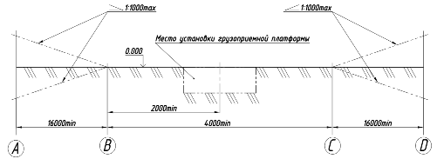
Рисунок 3 - Продольный уклон частка

Поперечный уклон участка для установки весов А-В и С-D должен соответствовать рисунку 4.

При двустороннем уклоне: При одностороннем уклоне:
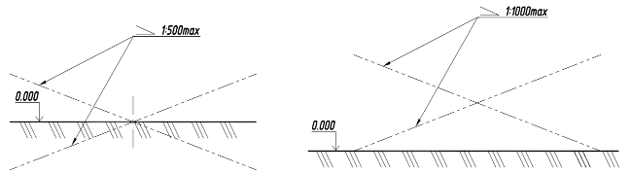
Рисунок 4 - Поперечный уклон участка на отметках «А-В» и «С-D»

1.7 Платформы должны быть установлены горизонтально, уклон должен быть не более 1:1000 и 1:500 (см на рисунке 5). Проверить уклон при помощи уровня или нивелира в продольной и поперечной плоскости весов.

Угол наклона в поперечном направлении:
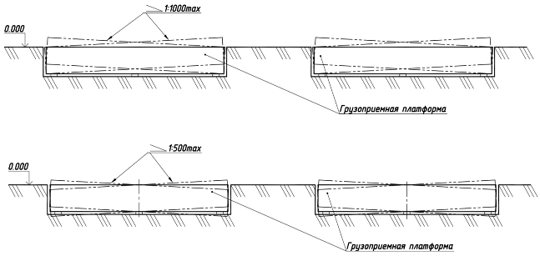

Угол наклона в продольном направлении:
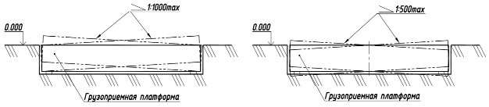

Рисунок 5

Невыполнение требований по уклону площадки и твердости покрытия автодороги может привести к деформации силоизмерительных элементов и выходу из строя весов, а также к возникновению дополнительной погрешности приводящий к искажению результатов измерений.
1.8 При проектировании и монтаже весов необходимо предпринять меры для гарантии того, что в фундаменте (приямке) и на поверхности грузоприемной платформы не будет происходить накопление дождевой воды и льда или же они будут регулярно удаляться посредством системы дренажа.
1.9 Грузоприемная платформа не должна устанавливаться под нагружающими механизмами или транспортерными устройствами, с которых возможно свободное падение материала.
1.10 Покачивание и перекос весов в фундаменте (приямке) не допускается.
1.11 При установке грузоприемных платформ в фундамент (приямок) не допускается попадания камней и других посторонних предметов между грузоприемной платформой и фундаментом.
1.12 При монтаже весов между фундаментом (приямком) и грузоприемной платформой должен быть установлен металлический лист из комплекта поставки.
1.13 Не допускается наличие в зоне установки весов камней и других предметов касающихся нижней плоскости весов.
1.14 Несоосность при установке весов должна соответствовать указанной на
рисунке 6.
Несоосность линейная
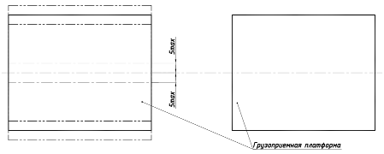

Несоосность угловая:

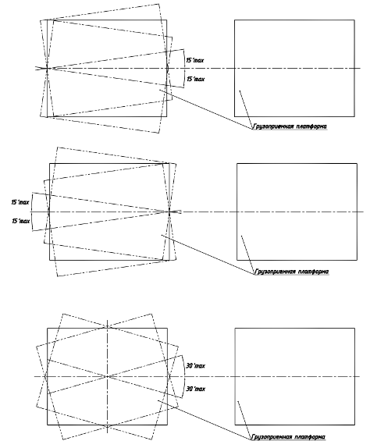

Рисунок 6

2 Требования к подъездным путям

2.1 Подъездные пути до и после грузоприемных платформ должны состоять из устойчивого к нагрузке покрытия из бетона или аналогичного материала (допускается использование и металлических плит). Укладка производится на подходящую основу и должна обеспечить прямой гладкий участок поверхности подъездных путей, лежащий примерно в одном уровне с грузоприемной платформой. Этот участок должен обеспечивать поддержку всех колес ТС одновременно, пока ТС перемещается по грузоприемной платформе.
2.2 Каждый из участков подъездных путей до и после грузоприемной платформы должен иметь минимальную длину, обеспечивающую поддержку всех колес самого длинного типа ТС, измерение осевых нагрузок которого может быть проведено на весах. Перед подъездными путями должен быть участок дороги ровный и гладкий, расположенный в одной плоскости с ними. Длина и ширина дороги должны удовлетворять размерам ТС и должны обеспечить возможность достижения приблизительно нормированного значения скорости перед наездом на подъездные пути.
2.3 Подъездные пути могут иметь поперечный уклон не более 1 % для целей дренажа. Чтобы минимизировать перемещение груза между осями ТС продольный уклон подъездных путей не допускается. Грузоприемная платформа должна быть установлена в той же плоскости, что и подъездные пути с допускаемым отклонением по высоте в пределах ± 3 мм от горизонтальной плоскости.
2.4 Подъездные пути должны иметь достаточную ширину по всей длине и быть шире в поперечном направлении минимум на 300 мм от каждого бокового края весовой платформы.
2.5 Для достижения необходимых уровней точности весов подъездные пути должны удовлетворять следующим требованиям по шероховатости:
а) на протяжении 8 м до и после грузоприемной платформы поверхность подъездных путей должна быть в пределах допуска в ± 3 мм от средней горизонтальной плоскости; и
б) области подъездных путей вне 8 м расстояния должны быть в пределах допуска в ± 6 мм от средней горизонтальной плоскости.
Проверка соответствия уровня и технического состояния покрытия подъездных путей должна выполняться до начала проведения измерений.
Периодичность проверки в каждом конкретном случае может зависеть от ряда факторов (например интенсивность использования, конструкция подъездных путей и т.д.), которые следует учитывать при определении интервала времени между проверками.
Рекомендуемый интервал проверки – 1 раз в 2 месяца.

3 Требования при проведении измерений

3.1 Для исключения влияния вибраций на результаты измерения измерение необходимо проводить при выключенном двигателе.
3.2 Не допускается применение весов при неполном касании всех опорных ножек поверхности фундамента (приямка).
3.3 Не допускается наличие в зоне установки весов камней и других предметов касающихся нижней плоскости весов.
3.4 Перед проведением измерения необходимо убедиться, что органы торможения взвешиваемого автомобиля не используются (автомобиль не удерживается стояночной или рабочей тормозной системой).
3.5 При проведении измерений грузоприемные платформы должны вмещать всю область контакта всех шин на одиночной взвешиваемой оси АТС;
3.6 Поверхности шин взвешиваемого АТС должны быть очищены от грязи и камней и не должны иметь деформаций.
3.7 Перед проведением измерения убедиться, что предполагаемая масса оси взвешиваемого ТС не выходят за наименьший и наибольший пределы взвешивания, установленные для весов.
3.8 Установка автомобиля на грузоприемные платформы должна происходить при скорости не более 5 км/ч без рывков и резких торможений.
3.9 Перед проведением измерения необходимо очистить поверхности грузоприемных платформ и подъездные пути от снега, грязи, камней, атмосферных осадков и убедиться в отсутствии повреждений и деформаций подъездных путей и поверхностей грузоприемных платформ.
3.10 Колесо транспортного средства должно находиться на поверхности грузоприемных платформ не ближе 3 см от края.

Приложение Б

Фундамент (приямок) для установки весов ВА-15С

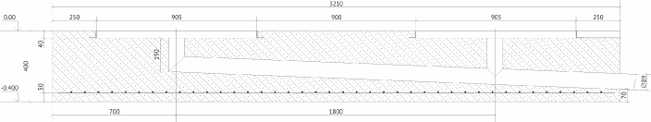
Схема установки весов ВА-15С-2 в дорожное полотно

Схема установки весов ВА-15С-2М в дорожное полотно

